**UNIVERSIDAD PRIVADA DE TACNA**



**FACULTAD DE INGENIERIA**

**Escuela Profesional de Ingeniería de Sistemas**

**Sistema de monitorización y gestión del consumo eléctrico   
Energy Motor**

**Curso:** *Programación Web 2*

**Docente:** *Mag. Enrique Félix Lanchipa Valencia*

**Integrantes:**

Mamani Condori, Gilmer Donaldo (2012042779)  
Chata Choque, Brant Anthony (2020067577)  
Vilca Condori, Erlang Fernando (2019064024)

**Tacna – Perú**

***2025***

|  |  |  |  |  |  |
| --- | --- | --- | --- | --- | --- |
| CONTROL DE VERSIONES | | | | | |
| Versión | Hecha por | Revisada por | Aprobada por | Fecha | Motivo |
| 1.0 | GMC | ACC | GMC | 27/10/25 | Versión Original |

Sistema de monitorización y gestión del consumo eléctrico   
Energy Motor

Documento de Especificación de Requerimientos de Software

Versión *{1.0}*

|  |  |  |  |  |  |
| --- | --- | --- | --- | --- | --- |
| CONTROL DE VERSIONES | | | | | |
| Versión | Hecha por | Revisada por | Aprobada por | Fecha | Motivo |
| 1.0 | GMC | ACC | GMC | 27/10/25 | Versión Original |

**INDICE GENERAL**

**INTRODUCCIÓN** 4

**I. GENERALIDADES DE LA EMPRESA** 4

**1. Nombre de la Empresa** 4

**2. Visión** 5

**3. Misión** 5

**4. Organigrama** 5

**II. VISIONAMIENTO DE LA EMPRESA** 5

**1. Descripción del Problema** 5

**2. Objetivos de Negocios** 5

**3. Objetivos de Diseño** 6

**4. Alcance del Proyecto** 6

**5. Viabilidad del Sistema** 6

**III. ANÁLISIS DE PROCESOS** 6

**a) Diagrama del Proceso Actual** 6

**b) Diagrama del Proceso Propuesto** 7

**IV. ESPECIFICACIÓN DE REQUERIMIENTOS** 7

**a) Requerimientos Funcionales Iniciales** 7

**b) Requerimientos No Funcionales** 8

**c) Requerimientos Funcionales Finales** 8

**d) Reglas de Negocio** 8

**V. FASE DE DESARROLLO** 9

**1. Perfiles de Usuario** 9

**2. Modelo Conceptual** 10

**3. Modelo Lógico** 13

**CONCLUSIONES** 16

**RECOMENDACIONES** 17

**BIBLIOGRAFÍA** 17

**WEBGRAFÍA** 18

**INTRODUCCIÓN**

**I. GENERALIDADES DE LA EMPRESA**

**1. Nombre de la Empresa**

Sistema de monitorización y gestión del consumo eléctrico

**2. Visión**

Ser líder en soluciones tecnológicas de monitorización energética en Latinoamérica para 2027.

**3. Misión**

Desarrollar sistemas de software innovadores para optimización de consumo energético mediante tecnologías accesibles.

**4. Organigrama**

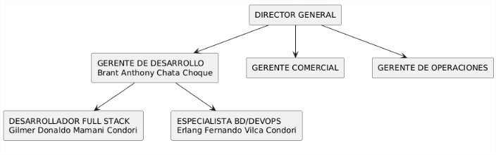

**II. VISIONAMIENTO DE LA EMPRESA**

**1. Descripción del Problema**

Falta de herramientas accesibles para monitorización en tiempo real de consumo eléctrico en PYMEs.

**2. Objetivos de Negocios**

* + 50 clientes en primer año
  + 10-15% de ahorro energético para clientes
  + Expansión a 3 países en 3 años

**3. Objetivos de Diseño**

* + Interfaz intuitiva (<2 horas aprendizaje)
  + Respuesta <3 segundos
  + Compatibilidad 20+ dispositivos IoT

**4. Alcance del Proyecto**

* Backend RESTful, Frontend web, Sistema de alertas, Reporting
* Control remoto, Hardware especializado, Facturación automática

**5. Viabilidad del Sistema**

* **Técnica:** .NET Framework 4.7.2 + SQL Server + Chart.js
* **Económica:** ROI 36 meses, B/C 1.04
* **Operativa:** 0.2 FTE mantenimiento
* **Legal:** Cumplimiento GDPR/LOPD

**III. ANÁLISIS DE PROCESOS**

**a) Diagrama del Proceso Actual**

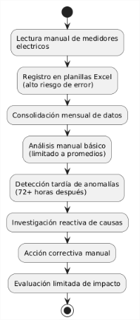

**b) Diagrama del Proceso Propuesto**

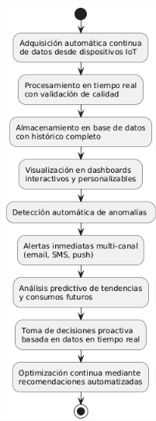

**IV. ESPECIFICACIÓN DE REQUERIMIENTOS**

**a) Requerimientos Funcionales Iniciales**

| ID | Requerimiento | Prioridad |
| --- | --- | --- |
| RF-001 | Ingestión de datos | Alta |
| RF-002 | Dashboard tiempo real | Alta |
| RF-003 | Gestión de dispositivos | Media |
| RF-004 | Sistema de alertas | Alta |

| ID | Requerimiento | Tipo | Descripción |
| --- | --- | --- | --- |
| RNF-001 | Escalabilidad | Escalabilidad | Soporte 100 dispositivos concurrentes |
| RNF-002 | Seguridad | Seguridad | Autenticación JWT, encriptación TLS 1.2+ |
| RNF-003 | Disponibilidad | Confiabilidad | 99.5% uptime mensual |

**b) Requerimientos No Funcionales**

**c) Requerimientos Funcionales Finales**

| ID | Requerimiento | Prioridad | Módulo |
| --- | --- | --- | --- |
| RF-101 | Ingestión datos IoT | Alta | Backend |
| RF-102 | Dashboard principal | Alta | Frontend |
| RF-103 | Gestión dispositivos | Alta | Admin |
| RF-104 | Alertas por umbral | Alta | Alertas |

**d) Reglas de Negocio**

**RN-001: Cálculo de Consumo Energético**

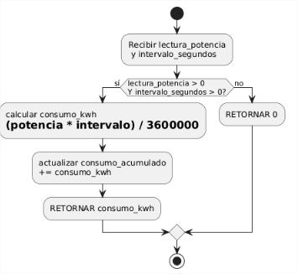

**RN-002: Generación de Alertas**

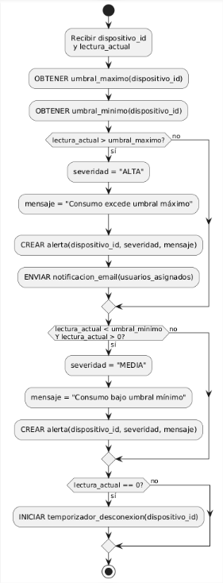

**V. FASE DE DESARROLLO**

**1. Perfiles de Usuario**

* + **Administrador:** Configuración completa del sistema
  + **Operador:** Monitorización diaria y respuesta a alertas
  + **Consultor:** Análisis de datos y generación de reportes

**2. Modelo Conceptual**

**a) Diagrama de Paquetes**

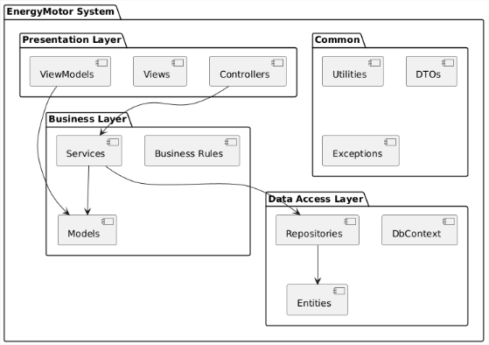

**b) Diagrama de Casos de Uso**

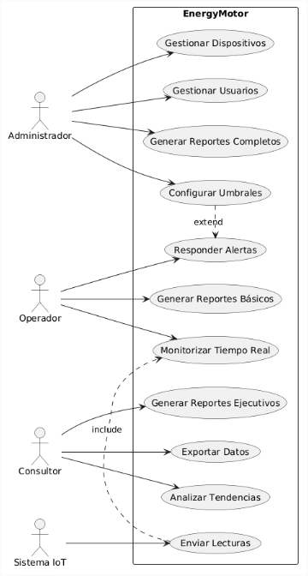

**c) Escenarios de Caso de Uso**

**CU-001: Monitorizar Consumo en Tiempo Real**

|  |  |
| --- | --- |
| CU001 – Monitorizar Consumo en Tiempo Real | |
| Tipo | Obligatorio |
| Versión | V 1.0 |
| Autor | Gilmer Mamani Condori |
| Actores | Operador |
| Descripción | Permite al Operador visualizar el consumo energético de los dispositivos en tiempo real a través de gráficos actualizados automáticamente. |
| Precondiciones | |
| Narrativa de Caso de Uso |  |
| Acción del Actor | Respuesta del Sistema |
| 1. El operador accede al sistema. | 2. El sistema muestra el dashboard principal con las opciones de navegación. |
| 3. El operador navega a la vista "Tiempo Real". | 4. El sistema carga y muestra la interfaz de monitoreo en tiempo real con gráficos actualizados. |
| 5. El operador visualiza los gráficos de consumo actualizados. | 6. El sistema continúa mostrando los datos y envía actualizaciones automáticas periódicamente. |
| Flujo de Excepciones – FE1 | |
| Acción del Actor | Respuesta del Sistema |
| 1. El sistema no puede obtener datos de consumo de los dispositivos. | 2. El sistema muestra un mensaje indicando la falta de datos y sugiere verificar la conexión con los dispositivos. |

**CU-002: Configurar Alertas por Umbral**

|  |  |
| --- | --- |
| CU02 – Configurar Alertas | |
| Tipo | Obligatorio |
| Versión | V 1.0 |
| Autor | Brant Chata Choque |
| Actores | Administrador |
| Descripción | Permite al Administrador definir umbrales de consumo para los dispositivos y configurar las notificaciones del sistema. |
| Precondiciones | El Administrador debe estar autenticado. El sistema debe tener dispositivos registrados. |
| Narrativa de Caso de Uso | |
| Acción del Actor | Respuesta del Sistema |
| 1. El administrador accede al módulo de "Configuración de Alertas". | 2. El sistema muestra la lista de dispositivos disponibles y las alertas configuradas previamente. |
| 3. El administrador selecciona un dispositivo de la lista. | 4. El sistema muestra el formulario de configuración de alertas para el dispositivo seleccionado. |
| 5. El administrador define los umbrales de consumo (máximo y/o mínimo) y elige el tipo de notificación (ej. email, pop-up). | 6. El sistema valida los datos y guarda la configuración de la alerta. |
| 7. El sistema notifica que la alerta ha sido configurada con éxito. | 8. El administrador puede visualizar la nueva alerta en la lista de configuraciones activas. |
| Flujo de Excepciones – FE1 | |
| Acción del Actor | Respuesta del Sistema |
| 1. El administrador introduce umbrales inválidos (ej. caracteres no numéricos) o deja campos obligatorios vacíos. | 2. El sistema muestra un mensaje de error, indica los campos problemáticos y solicita corregir los datos. |

**3. Modelo Lógico**

**a) Análisis de Objetos**

**Entidad**

**b) Diagrama de Actividades con Objetos**

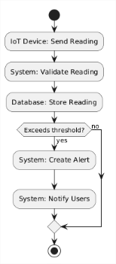

**c) Diagrama de Secuencia**

CU001 – Monitorizar Consumo en Tiempo Real

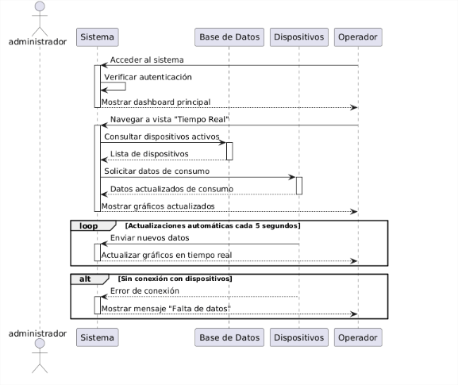

CU02 – Configurar Alertas

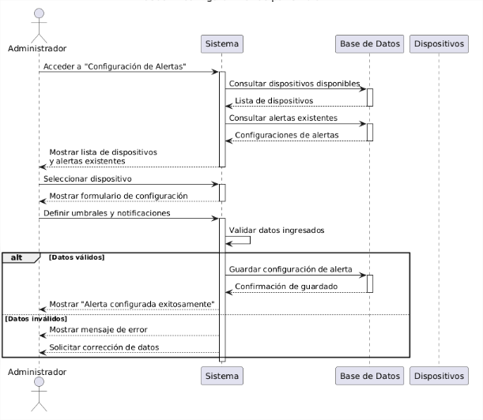

CU03 Crear Usuarios

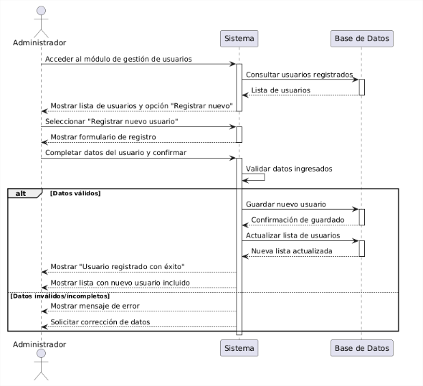

**d) Diagrama de Clases**

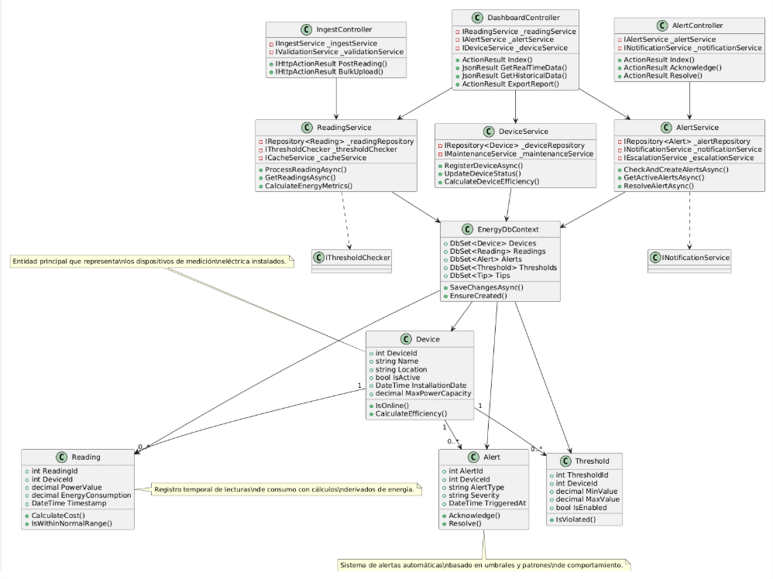

**CONCLUSIONES**

El proyecto EnergyMotor ha demostrado ser técnicamente viable y comercialmente prometedor. Tras un análisis exhaustivo, se confirma que la arquitectura propuesta basada en ASP.NET MVC con .NET Framework 4.7.2 ofrece una base sólida y escalable para el desarrollo del sistema. La separación clara en capas de presentación, negocio y datos garantiza un mantenimiento eficiente y facilita la evolución futura del software.

Los requerimientos funcionales identificados cubren completamente las necesidades críticas de monitorización energética en tiempo real, desde la ingestión de datos hasta la generación de reportes ejecutivos. El sistema está diseñado para ofrecer visibilidad inmediata del consumo eléctrico, detección proactiva de anomalías y herramientas de análisis que permitirán a las organizaciones optimizar su eficiencia energética.

La selección tecnológica realizada es adecuada para el contexto empresarial objetivo, equilibrando rendimiento, seguridad y costos. Las tecnologías .NET Framework, SQL Server y Chart.js proporcionan un stack maduro y confiable, con amplia documentación y soporte en la industria.

Finalmente, la escalabilidad del sistema está garantizada desde implementaciones pequeñas de 10 dispositivos hasta configuraciones empresariales de 500+ dispositivos, gracias a una arquitectura modular y estrategias de optimización de bases de datos y caching.

**RECOMENDACIONES**

Se recomienda implementar el proyecto mediante un enfoque iterativo e incremental, comenzando por el módulo core de ingestión de datos y dashboard básico. Esta aproximación permitirá validar tempranamente los supuestos técnicos y obtener feedback de usuarios reales desde las primeras etapas del desarrollo.

Es crucial realizar pruebas tempranas con dispositivos IoT reales para validar la compatibilidad y estabilidad de las comunicaciones. Se sugiere adquirir al menos 3 dispositivos de diferentes fabricantes para asegurar la interoperabilidad del sistema con diversos equipos del mercado.

Se debe establecer un sistema de monitoreo continuo de performance desde el inicio del proyecto, midiendo métricas clave como tiempo de respuesta de APIs, uso de recursos y disponibilidad del sistema. Esto permitirá identificar cuellos de botella oportunamente y garantizar la calidad del servicio.

Es fundamental desarrollar un plan de contingencia robusto para manejar desconexiones de dispositivos y fallos en la infraestructura. Esto incluye mecanismos de reintento inteligente, cache local en dispositivos y procedimientos de recuperación ante desastres que minimicen la pérdida de datos.

Adicionalmente, se recomienda capacitar al personal técnico en el mantenimiento del sistema y documentar exhaustivamente todos los procedimientos operativos. La creación de un manual de usuario claro y accesible facilitará la adopción del sistema por parte del personal operativo.

Por último, se sugiere establecer un programa de mejora continua que incorpore el feedback de los usuarios y las lecciones aprendidas durante la implementación inicial, asegurando así la evolución y perfeccionamiento constante del sistema EnergyMotor.

**BIBLIOGRAFÍA**

1. Somerville, I. (2016). "Software Engineering, 10th Edition". Pearson Education.
2. Martin, R. C. (2017). "Clean Architecture: A Craftsman's Guide to Software Structure and Design". Prentice Hall.
3. Fowler, M. (2018). "Refactoring: Improving the Design of Existing Code, 2nd Edition". Addison-Wesley.
4. Richards, M. & Ford, N. (2020). "Fundamentals of Software Architecture: An Engineering Approach". O'Reilly Media.
5. Newman, S. (2021). "Building Microservices: Designing Fine-Grained Systems, 2nd Edition". O'Reilly Media.
6. IEEE Computer Society. (2022). "IEEE Std 830-2022: Recommended Practice for Software Requirements Specifications".
7. ISO/IEC 25010:2017 "Systems and software Quality Requirements and Evaluation (SQuaRE)".

**WEBGRAFÍA**

* 1. https://docs.microsoft.com/en-us/dotnet/ - Microsoft .NET Documentation
  2. https://www.chartjs.org/docs/ - Chart.js Documentation
  3. https://owasp.org/www-project-top-ten/ - OWASP Security Guidelines
  4. https://docs.microsoft.com/en-us/azure/ - Microsoft Azure Documentation
  5. https://docs.microsoft.com/en-us/sql/sql-server/ - SQL Server Documentation
  6. https://docs.github.com/en/github - GitHub Documentation
  7. https://www.w3.org/WAI/standards-guidelines/wcag/ - W3C Web Accessibility
  8. https://material.io/design - Google Material Design
  9. https://docs.docker.com/ - Docker Documentation
  10. https://xunit.net/ - xUnit Testing Framework